TP Jeu de rôle
textuel – Java - POO
Contexte :
Pour ce projet nous souhaitons mettre en place un Jeu de rôle textuel type RPG donjon. Un héros choisit au préalable devra parcourir un Donjon, déjouer les pièges, combattre des ennemies ou des montres et affronter un boss final. Le but étant de mettre en place tout ce qu’on a vue durant les CM sur la POO et langage JAVA.
Ici le jeu sera sous forme textuel (sans interface graphique), vous devrez donc mettre en place un system d’output/input pour faire vos actions avant et durant la partie. Vous devrez créer aussi la carte du Donjon (nous verrons cette partie ensemble).
Instructions :
- Créer les/la classes nécessaires pour un Donjon (la carte sur laquelle votre héros se déplacera)
- Créer les/la classes nécessaires pour vos héros/monstres/ennemies - Créer les/la classes nécessaires pour les armes, potion, artefacts et coffre (qui ne contiendront rien ou des armes/artefacts)
- Créer une classe pour gérer vos input/output tout les test (donner un nom au hero..)
- Créer une classe pour gérer la partie
- Créer une classe pour gérer les combats
Les actions :
- Se déplacer dans le donjon (gauche, droite, en haut ou en bas) - Ouvrir le coffre, prendre/jeter une arme, une potion ou un artefacts. Les artefact seront dispersé dans le donjon de manière aléatoire. Les coffres auront un emplacement fixe prédéfinie.
- Combattre des monstres/ennemies/boss
- Les capacités du heros augmenterons au fur et à mesure des combats. Voici la liste des capacités :
o Expérience de combat
o Attaque
o Défense
o Point de vie
o Vélocité
- Le Hero pourra consulter son inventaire, il pourra voir à tout moment ce qu’il possède (arme, artefacts…) et pouvoir changer d’arme ou d’artefact. - Son inventaire sera limité en place, 2 armes maximum, 3 artefact et 5 potions
Les combats
- Les combats seront classique au tour par tour
- Selon les capacités des participant au combat il faudra déterminer qui attaque en premier
- Le combat n’est pas terminé tant que l’un des combattant n’est pas mort - Il sera possible de ne faire qu’une action par tour (attaquer ou prendre une potion, pokemon like)
- Une fois l’ennemi battu, il ne pourra plus apparaitre dans la carte - Une fois le boss battu, c’est la fin du Donjon/de la partie
Le Donjon (Carte)
Un donjon est une carte quadrillée. Au niveau informatique ce n’est qu’un Array à 2 dimensions qui contiendra les informations de chaque emplacement. Un exemple avec le donjon ci-dessous, on peut voir les 2 combattants aux emplacements [16,10] et [17,11]. Le héros déplacera de case en case, s’il tombe sur l’une de ces cases, un combat s’engagera.
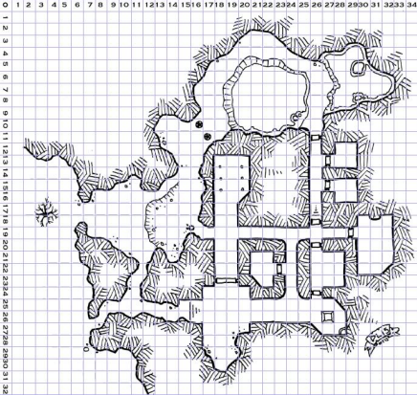

Travail Fait
Bien avancer
Débuter
Pas Commencer

